Лабораторная работа №1
Для выполнения задания была написана программа hello.с, которая считает факториал числа и выводит в консоль “Hello, World!”.

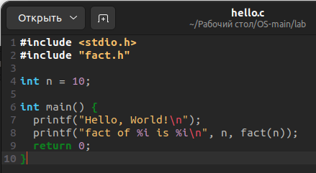
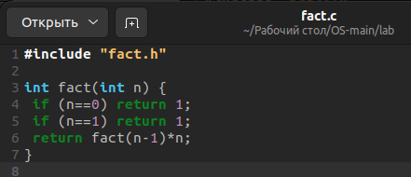
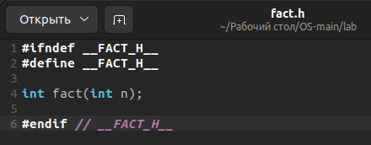
Далее в процессе выполнения лабораторной работы был создан файл Makefile, с помощью которого мы оттранслировали программу на ассемблер.

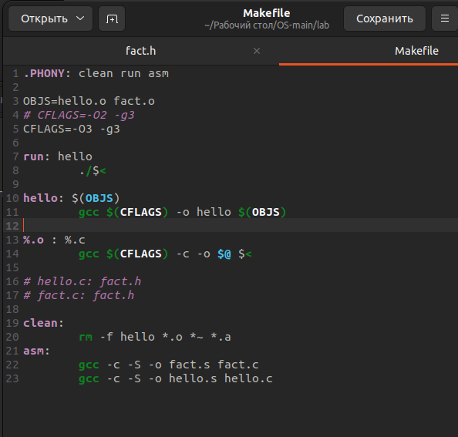
После завершения трансляции, были оставлены комментарии к кодам файлов “fact.s” и “hello.s”
Также был усовершенствован код, добавлен параллельный процесс.
